随想录

1.书籍封面：

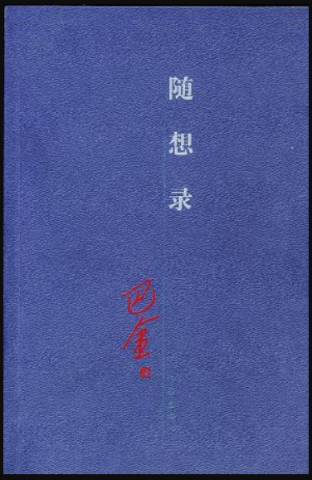

作者：巴金

出版社：人民文学出版社，2014

索书号：I267.1/7780-2

馆藏地：江安馆社科图书

书籍简介：

晚年的巴金在《随想录》一书中，以罕见的勇气“说真话”，为中国知识分子树立了一座丰碑。他对过去的反思，他追求真理的精神也赢得了文化界的尊敬。从《随想录》里，人们又见到了那个熟悉的巴金，他开始独立思考而不再盲目听命，挣脱思想枷锁而不再畏首畏尾，直言中国过去“太不重视个人权利，缺乏民主与法制”，痛感“今天在我们社会里封建的流毒还很深，很广，家长作风还占优势”，集中批判了“长官意志”。

4.作者简介：

巴金（1904年11月25日—2005年10月17日），本名李尧棠，字芾甘，笔名除巴金外，还有王文慧、欧阳镜蓉、黄树辉、余一等，1904年11月25日出生于四川省成都市，中国当代作家。

5.个人推荐感受：

《随想录》主要是巴金先生的“随想随记”，其中包含着对多位已故朋友怀念的文章，譬如怀念胡风、怀念鲁迅先生、怀念靳以等等，也有部分为杂志约稿，更多的，是对于自己内心深处的追问和忏悔。

在读《随想录》之前，我个人认为可以去读一些巴金先生早期的书籍，也更方便从中窥探到他在经历了巨大变故之后心灵发生的重大变化。在《激流三部曲》与《爱情三部曲》中巴金先生笔下人物的精神风貌，和《随想录》中那个狠心剖析自己内心的老人是截然不同的，但我认为，无论是哪一种，都是值得尊敬的。

《随想录》总体而言，是这位老人对自己心灵的无情拷问与自我忏悔。在这其中，也必然包含着他情感上的后悔与痛定思痛，然而面对这些血淋淋的伤疤，巴金先生的决定是：“住了十载‘牛棚’，我就有责任揭穿那一场惊心动魄的大骗局，不让子孙后代再遭灾受难”，因此，即使写下这些文字的时候，巴金先生一遍又一遍鞭笞着自己的心灵，他也依然很坚定执着的写下去。

《随想录》一共有五部，它并不是一个很容易看完的作品，内容零散、分散，没有完整的故事主线，但是却字字深刻。它由知识分子的忏悔始，重新提出了知识分子应该坚守的良知和责任，倡导了对“五四精神”的回归，具有强大的力量。

巴金先生用自己流血的灵魂，确立了知识分子的当代精神传统。

相关图书推荐

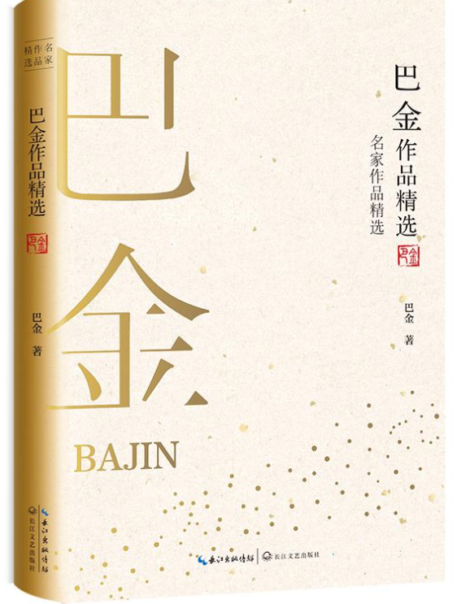

《巴金作品精选》

作者：巴金

出版社：G206.2/4407

索书号：长江文艺出版社,2019

馆藏地：江安馆二楼-社科图书

图文：四川大学图书馆志愿者队工学分队商学院 孙诗微

审校：林の夕

组稿：资源建设中心